26/05/2023

MANUAL DE BD DE SWTIME

DB_swtime

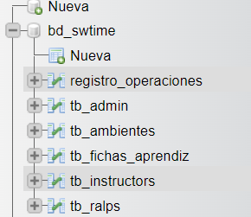

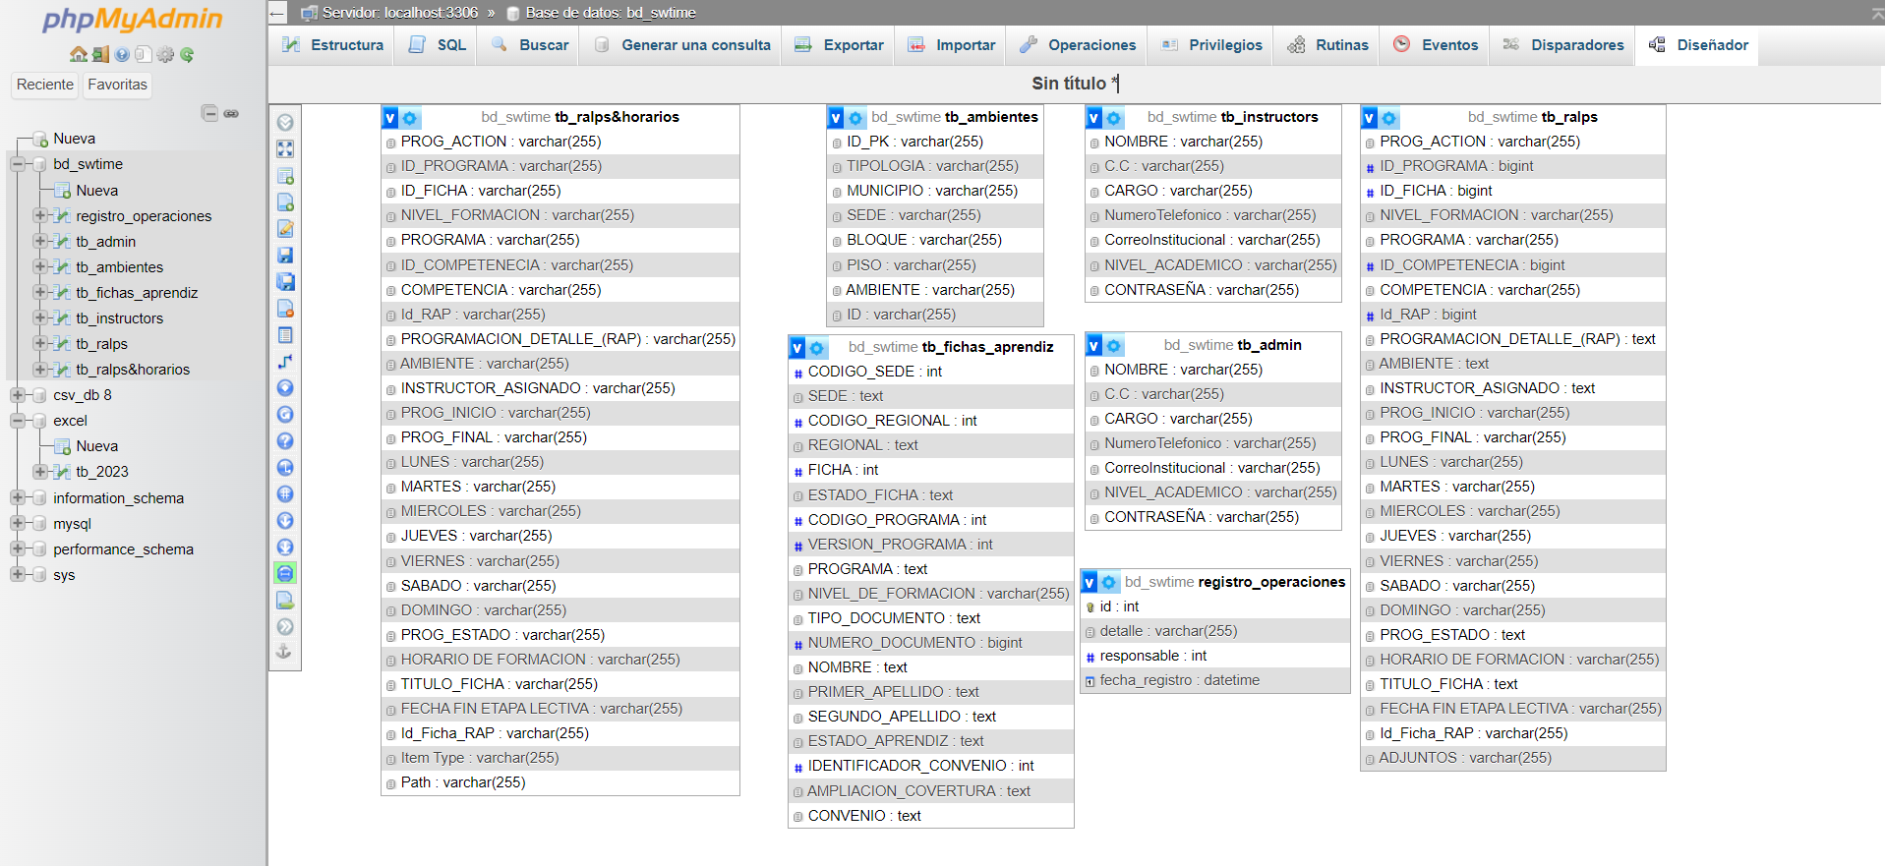

Recuerda siempre depurar bien las tablas antes de subirlas debido a que estas suelen tener muchos errores, como los cuadrados con ? los cuales puedes eliminar o cambiar en excel o en vs con el la función ctrl + h . aun así también recuerda revisar bien las tablas de los numero suelen tener numero muy raros como 132+9 lo cual aun no se como solucionarlo.

Recuerda eliminar las tildes y las ñ de las tablas antes de subirlas por que suelen generar problemas